МИНОБРНАУКИ РОССИИ
Санкт-Петербургский государственный
электротехнический университет
«ЛЭТИ» им. В.И. Ульянова (Ленина)
Кафедра МО ЭВМ

отчет
по лабораторной работе №3
по дисциплине «Параллельные алгоритмы»
Тема: Коллективные операции

Студент гр. 3381 |  | Иванов А.А.
Преподаватель |  | Татаринов Ю.С.

Санкт-Петербург
2025
Цель работы.
Изучить основы коллективных операций в OpenMPI и написать программу в соответствии с заданием.

Задание.
Вариант 9
В каждом процессе дан набор из K + 5 целых чисел, где K — количество процессов. Используя функцию MPI_Reduce для операции MPI_MAXLOC, найти максимальное значение среди элементов данных наборов с одним и тем же порядковым номером и ранг процесса, содержащего это максимальное значение. Вывести в главном процессе вначале все максимумы, а затем — ранги содержащих их процессов.

Выполнение работы.
Код программы можно условно разделить на следующие функциональные блоки:
- Получение ранга процесса с помощью MPI_Comm_Rank
- Получение количества параллельных процессов в коммуникаторе с помощью MPI_Comm_size
- Заполнения массива array: динамически выделяется память для массива array с размером array_size = world_size + 5, который далее заполняется случайными знаечениями с помощью функции fill_array. Эта функция в качестве зерна для генерации случайного значения использует значение текущего времени time(NULL) с добавлением ранга процесса. Это позволяет получать различные сгенерированные значения в каждом из процессов. Внутри функции fill_array также выполняется деление по модулю 1000, чтобы ограничить диапазон значений и сделать вывод более удобочитаемым.
- Блок условной компиляции: после заполнения массива его значения могут быть выведены в блоке условной компиляции, если была определена директива DEBUG и не определена директива MEASURE_TIME.
- Создание и заполнение буфера для рассылки массива: создаётся буфер sendbuf размера array_size * 2, который содержит пары значение массива — ранг процесса, содержащего этот элемент массива.
- Создание массива recvbuf для получения «сокращенных» с помощью MPI_Reduce значений: сначала определяется указатель recvbuf со значением NULL. Только в главном процессе в этот указатель записывается выделенный кусок памяти. Эта область памяти после выполнения MPI_Reduce будет содержать пары: максимальное значение — ранга процесса, содержащего это значение.
- Вызов MPI_Reduce.
- Вывод записанных в recvbuf значений: сначала выводятся максимальные значения среди одних и тех же номеров элементов в массивах каждого процесса, а после них сооветствующие ранги процессов. Данный блок отрабатывает только если определена директива прекомпилятора MEASURE_TIME.
- Блок очистки памяти: метка содержащая вызовы функции free для каждого указателя, содержащего выделенную на куче область памяти. Переход к этой метке осуществляется при каждой возникающей ошибке в блоке обработки ошибок для функции malloc.
Сеть Петри, примеры запусков и листинг программы представлены в приложениях.

Тестирование.
Написанная программа была запущена на 2, 4, 8, 16, 32 процессах. Количество запусков для каждого количества процессов равно 50, для того чтобы статистически усреднить результат. Результаты приведены в таблице 1.
Таблица 1 — Результаты замеров
Количество процессов | Среднее время (100 запусков) | Ускорение
1 | 0.000016 | -0.000016
2 | 0.000052 | -0.000039
4 | 0.000091 | -0.000039
8 | 0.000189 | -0.000098
16 | 0.000205 | -.0.000016
32 | 0.000291 | -0.000086
64 | 0.000681 | -0.000390
График ускорения представлен в таблице 1.
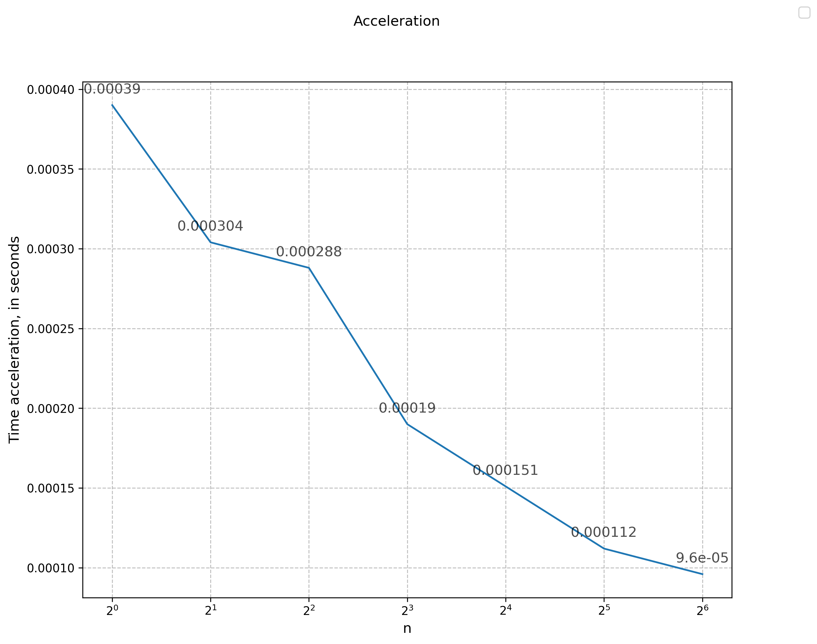Рисунок 1 — График ускорения

График зависимости времени от количества процессов представлен на рисунке 2.
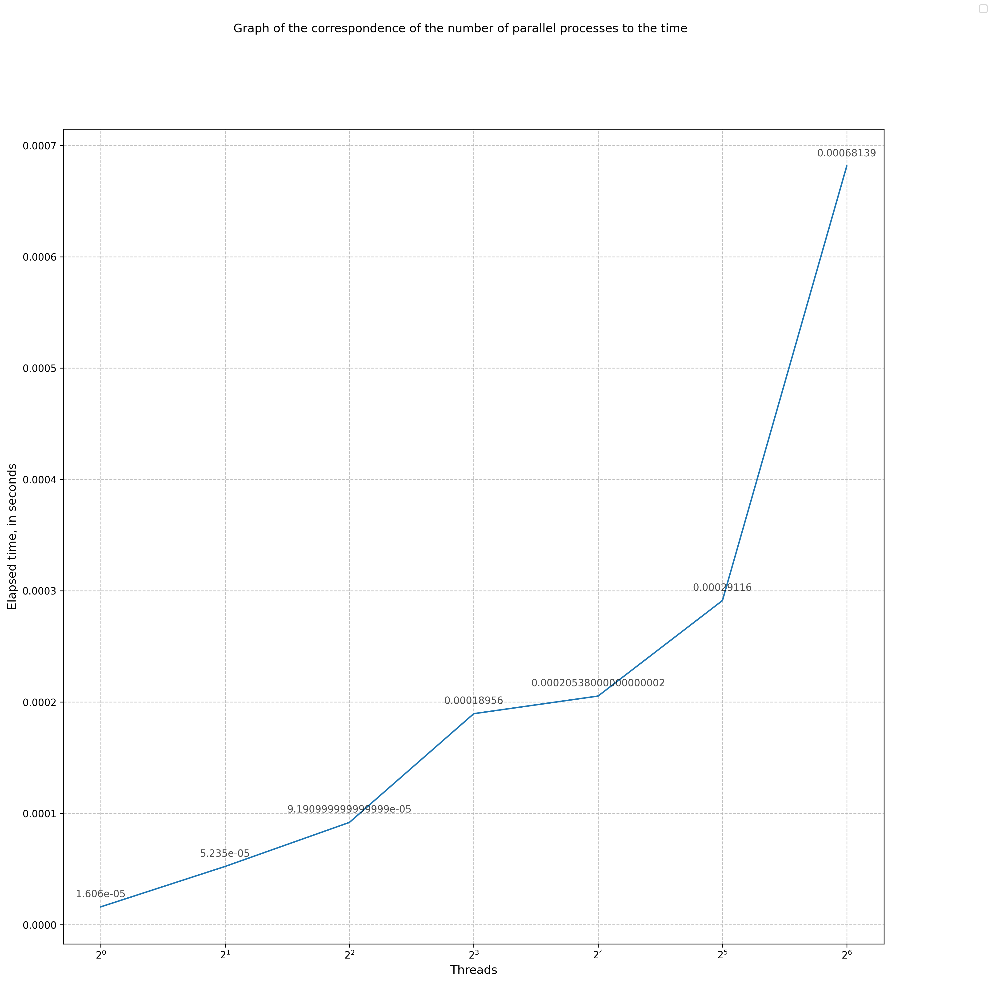Рисунок 2 — График зависимости времени от количества параллельных процессов

Такой почти линейный график (от 32 до 64 взлёт кажется существенным, но это потому что разрыв в количестве процессов становится довольно существенен) времени ожидаем, так как в данной задаче не происходит никакого никакого распараллеливания единой задачи. Количество элементов массива линейно зависит от количества запущенных параллельных процессов. Больше процессов — больше размер массива и соответственно большему числу процессов надо выполниться. То есть каждый раз время должно возрастать на условную величину , где — изменение среднего времени выполнения отдельного процесса, — изменение количества процессов. Значение константно, так как размер массива растёт линейно в зависимости от общего количества процессов. То есть в идеальных условиях зависимость должна выглядеть примерно так: , где — количество процессов. Но опять же стоит учитывать накладные расходы ОС на смену контекста — с увеличением количества процессов они тоже будут возрастать и не факт что линейно.

Выводы.
В ходе лабораторной работы был получен практический опыт работы с коллективными операциями в OpenMPI. Была разработана программа, которая генерирует массивы со случайными значениями в каждом процессе и находит максимумы по соответствующим элементам этих массивов с помощью коллективной операции MPI_Reduce.

ПРИЛОЖЕНИЕ A

СЕТЬ ПЕТРИ

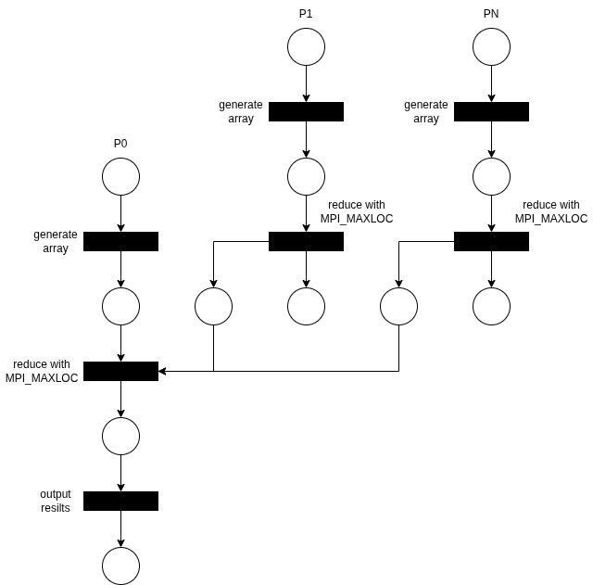Рисунок А.1 — Сеть Петри

ПРИЛОЖЕНИЕ B
ПРИМЕРЫ РАБОТЫ АЛГОРИТМА

# Compiled with DEBUG flag
➜ mpicc main.c -o main && valgrind mpirun -n 8 ./main
==186448== Memcheck, a memory error detector
==186448== Copyright (C) 2002-2024, and GNU GPL'd, by Julian Seward et al.
==186448== Using Valgrind-3.25.1 and LibVEX; rerun with -h for copyright info
==186448== Command: mpirun -n 8 ./main
==186448==
Rank 0 array: 559 455 952 769 813 167 999 779 228 53 568 275 351
Rank 3 array: 294 738 46 554 463 665 960 777 165 267 696 713 594
Rank 6 array: 649 790 674 512 492 72 148 178 969 704 622 541 804
Rank 1 array: 829 546 63 24 719 872 448 480 402 482 32 496 177
Rank 2 array: 397 148 331 902 206 974 14 556 364 83 39 39 928
Rank 7 array: 125 560 368 859 857 510 63 12 768 505 314 273 218
Rank 4 array: 538 551 265 877 640 245 313 649 977 903 518 760 331
Rank 5 array: 649 425 970 842 639 890 312 523 519 68 216 245 750
MAX: 829 790 970 902 857 974 999 779 977 903 696 760 928
RANK: 1 6 5 2 7 2 0 0 4 4 3 4 2

➜ mpicc main.c -o main && mpirun -n 1 ./main
MAX: 46 154 627 850 854 498
RANK: 0 0 0 0 0 0

➜ mpicc main.c -o main && mpirun -n 2 ./main
MAX: 886 548 935 926 755 46 591
RANK: 0 1 1 1 0 0 0

➜ mpicc main.c -o main && mpirun -n 3 ./main
MAX: 918 896 671 414 665 820 985 891
RANK: 0 2 2 1 2 1 1 2

# Comiled with MEASURE_TIME flag
➜ mpirun -n 8 ./main
0.000057

ПРИЛОЖЕНИЕ C
ЛИСТИНГ

Название файла: timer.c
#include <mpi.h>
#include <stdio.h>

#include "task.h"

int main(int argc, char* argv[])
{
MPI_Init(&argc, &argv);

// Get rank
int world_rank = 0;
MPI_Comm_rank(MPI_COMM_WORLD, &world_rank);

// Get amount of processes
int world_size = 0;
MPI_Comm_size(MPI_COMM_WORLD, &world_size);

int root_rank = 0;

#ifdef MEASURE_TIME
MPI_Barrier();
double start_time, end_time;
if (world_rank == 0) {
start_time = MPI_Wtime();
}
#endif

if (task(world_size, world_rank, root_rank)) {
perror("Unable to recover from error in main task");
goto finalize;
}

#ifdef MEASURE_TIME
if (world_rank == 0) {
end_time = MPI_Wtime();
printf("%lf\n", end_time - start_time);
}
#endif

finalize:
return MPI_Finalize();
}

Название файла: task.h
#ifndef TASK_H
#define TASK_H

int task(int world_size, int world_rank, int root_rank);

#endif

Название файла: task.c
#include <mpi.h>

#include <stdio.h>
#include <stdlib.h>
#include <time.h>

void fill_array(int* array, size_t array_size, unsigned int seed)
{
srand(seed);

const int upper_bound = 1000;
for (size_t i = 0; i < array_size; ++i) {
array[i] = rand() % upper_bound;
}
}

int task(int world_size, int world_rank, int root_rank)
{
int *array = NULL, *sendbuf = NULL, *recvbuf = NULL;

// Create and fill array with random numbers
const size_t array_size = world_size + 5;
array = (int*)malloc(array_size * sizeof(int));
if (!array) {
perror("Can't allocate memory for array");
goto free_memory;
}
fill_array(array, array_size, time(NULL) + world_rank);

#if defined(DEBUG) && !defined(MEASURE_TIME)
printf("Rank %d array: ", world_rank);
for (size_t i = 0; i < array_size; ++i) {
printf("%3d ", array[i]);
}
putchar('\n');
#endif

const size_t sendbuf_size = array_size * 2;
sendbuf = (int*)malloc(sendbuf_size * sizeof(int));
if (!sendbuf) {
perror("Can't allocate memory for sendbuf");
goto free_memory;
}
for (size_t i = 0; i < array_size; ++i) {
sendbuf[i*2] = array[i];
sendbuf[i*2 + 1] = world_rank;
}

// To get return value in form: result1, index1, result2, index2, ...
const size_t recvbuf_size = sendbuf_size;
if (world_rank == root_rank) {
recvbuf = (int*)malloc(recvbuf_size * sizeof(int));
if (!recvbuf) {
perror("Can't allocate memory for recvbuf");
goto free_memory;
}
}

MPI_Reduce(sendbuf, recvbuf, array_size, MPI_2INT, MPI_MAXLOC, root_rank, MPI_COMM_WORLD);

#ifndef MEASURE_TIME
if (world_rank == root_rank) {
// Output all max values
printf("%8s: ", "MAX");
for (size_t i = 0; i < recvbuf_size; i+=2) {
printf("%3d ", recvbuf[i]);
}
putchar('\n');

// Output ranks of processes containing those max values
printf("%8s: ", "RANK");
for (size_t i = 1; i < recvbuf_size; i+=2) {
printf("%3d ", recvbuf[i]);
}
putchar('\n');
}
#endif

free_memory:
free(array);
free(sendbuf);
free(recvbuf);

return 0;
}

